
银川一中2014/2015学年度(上)高一期末考试
物 理 试 卷

一、单项选择题（每题5分，共40分）
1．测量“国际单位制中的三个力学基本物理量”可用哪一组仪器（ ）
A．米尺，弹簧秤，秒表 B．米尺，测力计，秒表
C．量筒，天平，秒表 D．米尺，天平，秒表
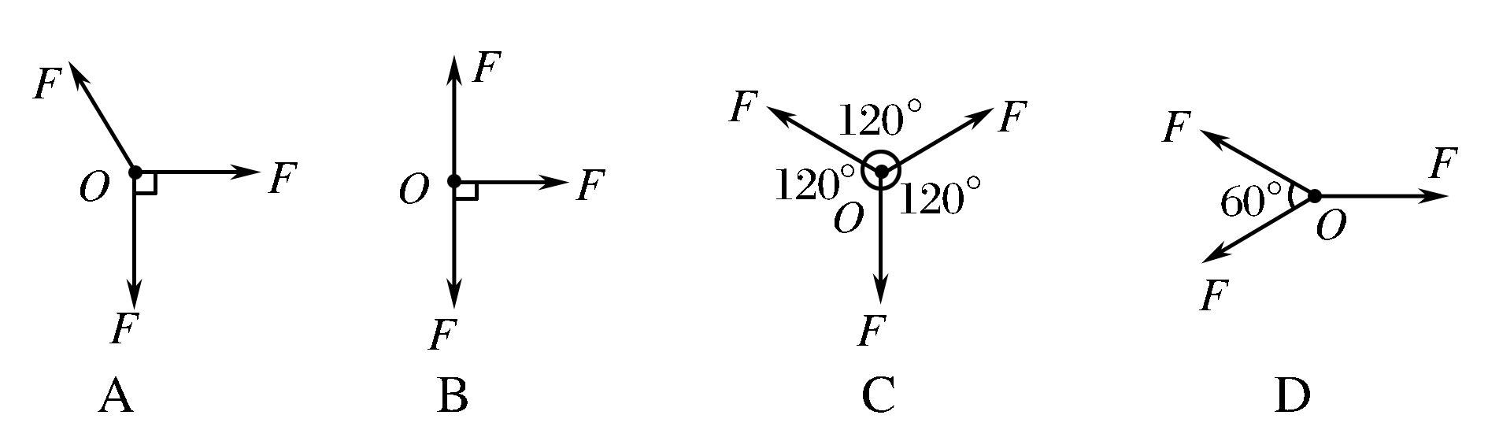
2．如图所示，三个大小相等的力F作用于同一点O，合力最小的是（ ）

3．沼泽地的下面蕴藏着丰富的泥炭，泥炭是沼泽地积累的植物残体，它的纤维状和海绵状的物理结构导致人在其上面行走时容易下陷（设在下陷过程中，泥炭对人的阻力不计）。如果整个下陷的过程是先加速再减速最后匀速运动，那么，下列说法中正确的是（ ）
A．在加速向下运动时，人对沼泽地的压力大于沼泽地对人的支持力
B．在减速向下运动时，人对沼泽地的压力小于沼泽地对人的支持力
C．在整个运动过程中，人对沼泽地的压力是先大于后等于沼泽地对他的支持力
D．在整个运动过程中，人对沼泽地的压力大小总是等于沼泽地对他的支持力
4．做曲线运动的质点，其轨迹上某一点的速度方向（ ）
A．与该点加速度方向相同 B．与通过该点的曲线的切线垂直
C．与物体在该点所受合力方向相同 D．就在通过该点的曲线的切线方向上
5．关于运动的合成与分解，下列说法正确的是（ ）
A．合运动速度的大小等于分运动速度大小之和
B．物体的两个分运动若是直线运动，则合运动一定是直线运动
C．合运动和分运动所用的时间总是相等的
D．若合运动是曲线运动，则加速度不可能是恒定的
6．如图所示，一物体用一轻绳悬挂于O点，用力F拉住物体，要使
轻绳与竖直方向保持θ＝66°角不变，且F最小，则F与竖直方向
的夹角应为（ ）
A．90° B．66° C．24° D．0°
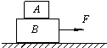
7．如图所示，物块A、B叠放在粗糙的水平桌面上，水平外力F作用在B上，使A、B一起沿水平桌面向右加速运动．设A、B之间的摩擦力为f₁，B与水平桌面间的摩擦力为f₂。若水平外力F逐渐增大，但A、B仍保持相对静止，则摩擦力
f₁和f₂的大小（ ）
A．f₁不变、f₂变大 B．f₁变大、f₂不变
C．f₁和f₂都变大 D．f₁和f₂都不变
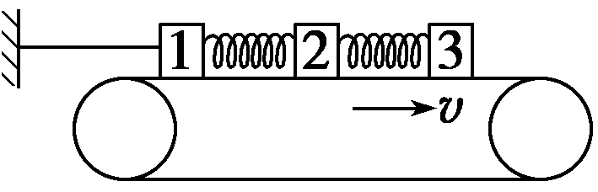
8．如图所示，在水平传送带上有三个质量分别为m₁、m₂、m₃的木块1、2、3，中间分别用原长均为L、劲度系数均为k的轻弹簧连接起来。已知木块与传送带间的动摩擦因数为μ． 现用水平细绳将木块1拉住，传送带按图示方向匀速运动。当三个木块达到平衡后，2、3两木块之间的距离是（ ）
A．L+μ(m₁+m₂)g/k B．L+μm₂g/k
C．L+μ(m₁+m₂+m₃)g/k D．L+μm₃g/k
二、多项选择题（每题6分，共18分）
9．下列关于摩擦力的说法中正确的是（ ）
A．静止的物体可以受到滑动摩擦力，运动的物体也可以受到静摩擦力
B．物体所受的滑动摩擦力或静摩擦力既可以充当动力也可以充当阻力
C．相互接触的物体之间，压力增大，摩擦力也增大
A
B
D．两物体间有弹力但不一定有摩擦力，而两物体间有摩擦力则一定有弹力
10．如图所示，两个质量均为m的小球A和B分别用细绳和轻弹簧连接，悬
挂于竖直方向上保持静止状态。当剪断细绳的瞬间，关于A和B的加速度
说法正确的是（ ）
A．a_{A}=g B．a_{B}=0 C．a_{A}=2g D．a_{B}=g
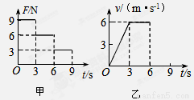
11．放在水平地面上的一物块，受到方向不变的水
平推力F的作用，力F的大小与时间t的关系
如甲图所示；物块的运动速度v与时间t的关
系如乙图所示，6s后的速度图像没有画出，g
取10m/s²．下列说法正确的是（ ）
A．滑动时受的摩擦力大小是3N B．物块的质量为1.5kg
C．物块在6-9s内的加速度大小是2.0m/s² D．物块前6s内的平均速度大小是4.0m/s
三、填空题（每空3分，共12分）
12．一质量为60kg的人静止站在升降机里的体重计上，当升降机以2m/s²的加速度匀减速上升时，体重计的示数为 N；当升降机以2m/s²的加速度匀减速下降时，体重计的示数为 N。（g取10m/s²）
13． 一条笔直的小河河宽为120m，河水的流速大小为4m/s，船在静水中的速度大小为3m/s，则船渡河的最短时间为 秒。
h
s
V
0
14．如图所示，在离水面高为h的岸边，有人以v₀的速率匀
速收绳使船靠岸，当船与岸上定滑轮间的水平距离为s时，
船速的大小是 。（船可视为质点）
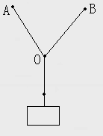
四、实验题（每题5分，共10分）
15．某同学在家中尝试验证平行四边形定则，他找到三条相同的橡皮
筋（遵循胡克定律）和若干小事物，以及刻度尺、三角板、铅笔、
细绳、白纸、钉子，设计了如下实验：将两条橡皮筋的一端分别
用钉子钉在墙上的A、B两点，另一端与第三条橡皮筋连接，结
点为O，将第三条橡皮筋的另一端通过细绳挂一重物。
①为完成实验，下述操作中必需的是 。
a．测量细绳的长度 b．测量橡皮筋的原长
c．测量悬挂重物后像皮筋的长度 d．记录悬挂重物后结点O的位置
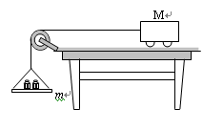
②钉子位置固定，欲利用现有器材，改变条件再次验证，可采用的方法是 。
16．在探究加速度与力、质量的关系实验中，采用如图
所示的实验装置，小车的质量用M表示，盘及盘中
砝码的质量用m表示，小车的加速度可由小车拖动
的纸带由打点计时器打上的点计算出。
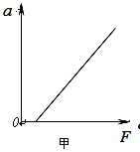
①当M与m的大小关系满足 时，才
可以认为绳对小车的拉力大小等于盘中砝码的重力。
②在保持小车的质量M一定时，探究加速度与所受合力的关系时，
由于平衡摩擦力时操作不当，有位同学得到的a-F关系如图甲所示。
其原因是

五、计算题
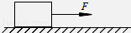
17.（8分）
如图所示，用F=10N的水平拉力，使质量m=2kg的物体
由静止开始沿光滑水平面做匀加速直线运动．求：
⑴物体加速度a的大小；
⑵物体在t=2s内通过的距离．

18.（8分）
在足够高处将质量m=1kg的小球沿水平方向抛出，已知在抛出后第2s末小球速度大小为25m/s，（不计空气阻力，g =10m/s²）求：
⑴小球平抛的水平初速度的大小；
⑵这2s内小球的合位移的大小；

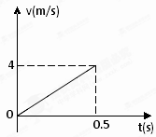
19.（10分）
质量为0.1 kg 的弹性球从空中某高度由静止开始下落，
该下落过程对应的v-t图像如图所示。球与水平地面相碰后
离开地面时的速度大小为碰撞前的3/4。该球受到的空气阻
力大小恒为f，取, 求：
（1）弹性球受到的空气阻力f的大小；
（2）弹性球第一次碰撞后反弹的高度h。

20.（14分）
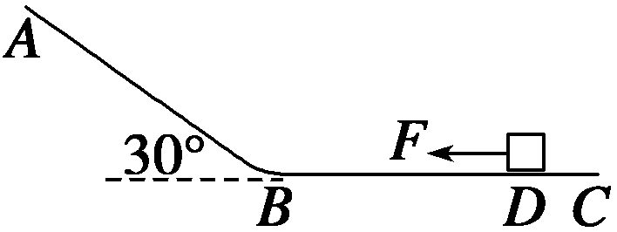
如图所示， 一足够长的光滑斜面倾角为θ=30°，
斜面AB与水平面BC连接，质量m=2 kg的物体置于
水平面上的D点，D点距B点d=7 m．物体与水平面
间的动摩擦因数μ=0.2，当物体受到一水平向左的恒力
F=8 N作用t=2 s后撤去该力，不考虑物体经过B点时的碰撞损失，重力加速度g取10 m/s²．求撤去拉力F后，经过多长时间物体经过B点?
高一期末物理试卷参考答案
一、单项选择题：
1 | 2 | 3 | 4 | 5 | 6 | 7 | 8
D | C | D | D | C | C | B | D
二、多项选择题：
9 | 10 | 11
ABD | BC | BC
三、填空题：
12、480N 720N 13、40秒 14、v₀(s²+h²)^{1/2}/s
四、实验题：
15、bcd 更换另一个重物进行测量
16、M>>m 平衡摩擦力不够或没有平衡摩擦力
五、计算题：
17、解：⑴由牛顿第二定律 F=ma 得 a=5m/s²
⑵由运动学公式x=v₀t+at²/2 得 x=10m
18、解：⑴v₀=15m/s ⑵X_{合}=36.1m
19、解：⑴由图像可得a=8m/s²
由牛顿第二定律：mg-f=ma ∴f=mg-ma 代入数据得：f=0.2N
⑵反弹的速度为v₁=3v/4，即v₁=3m/s
上升过程中的加速度为 -mg-f=ma₁ ∴a₁=-12m/s²
由运动学公式：h=-v₁²/2a₁ ∴h=0.375m
20、解：在F的作用下物体运动的加速度a₁，由牛顿运动定律得
F-μmg=ma₁解得a₁=2 m/s²
F作用2 s后的速度v₁和位移x₁分别为v₁=a₁t=4 m/s；x₁=a₁t²=4 m
撤去F后，物体运动的加速度为a₂
μmg=ma₂解得a₂=2 m/s²
第一次到达B点所用时间t₁，则d-x₁=v₁t₁-a₂t₁²
解得t₁=1s
此时物体的速度v₂=v₁-a₂t₁=2 m/s
当物体由斜面重回B点时，经过时间t₂，物体在斜面上运动的加速度为a₃，
则mgsin 30°=ma₃ t₂= =0.8 s
第二次经过B点时间为t=t₁+t₂=1.8 s
所以撤去F后，分别经过1 s和1.8 s 物体经过B点．
答案 1 s 1.8 s

